План- график

особо значимых мероприятий антинаркотической направленности

в учреждениях культуры муниципального образования Павловский район

на октябрь 2024 г.

|  |  |  |  |  |  |  |
| --- | --- | --- | --- | --- | --- | --- |
| **№ п/п** | **Наименование**  **антинаркотического**  **мероприятия,**  **охват участников** | **Применение технических средств при проведении мероприятии**  **(презентация, видеоролик, интернет - ресурс и т.д.)** | **ФИО специалистов (должность) участвующих в проведении мероприятия** | **Дата, время**  **и место**  **проведения**  **мероприятия** | **ФИО, должность, контактный телефон**  **ответственного за проведение мероприятия.** | |
| 1 | не запланировано |  |  |  | |  | |
|  |  |  |  |  | |  | |

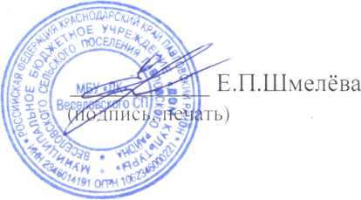

Директор МБУ «ДК» Веселовского СП

ОТЧЁТ о проведении

особо значимых мероприятий антинаркотической направленности

в учреждениях культуры муниципального образования Павловский район

за сентябрь 2024 г.

|  |  |  |  |  |  |  |  |  |
| --- | --- | --- | --- | --- | --- | --- | --- | --- |
| **№ п/п** | **Наименование**  **антинаркотического**  **мероприятия,**  **охват участников** | **Применение технических средств при проведении мероприятии**  **(презентация, видеоролик, интернет - ресурс и т.д.)** | **ФИО специалистов (должность) участвующих в проведении мероприятия** | **Дата, время**  **и место**  **проведения**  **мероприятия** | **ФИО, должность, контактный телефон**  **ответственного за проведение мероприятия.** | | **Фотоотчет о проведении мероприятия** | |
| 1 | «Плохие привычки - не наши сестрички» - урок здоровья. | звуковая и световая аппаратура | **сотрудник ОМВД России по Павловскому району (по согласованию) не смог присутствовать по служебным причинам** | 19.09.2024  13.00. | | Петрусенко Ирина Николаевна  зав. детским сектором 8(86191) 4-31-45 | | C:\Users\MetodKabinet\Desktop\с.jpg | |
|  |  |  |  |  | |  | |  | |



Директор МБУ «ДК» Веселовского СП